|  |  |
| --- | --- |
| ICS | 67.06X |
| CCS | |  | | --- | | D:\000000部门项目\09标准化插件开发\程序源代码\StandardEditor_ShanDongKeXieYuan\团标首页面字母T.pngD:\000000部门项目\09标准化插件开发\程序源代码\StandardEditor_ShanDongKeXieYuan\团标首页面字母T后面的反斜杠.png CAI |   X 11 |

团体标准

T/CAI 16X—202X

地理标志产品 桑植蜂蜜

Product of geographical indication-Sangzhi honey

（征求意见稿）

2022 - 0X - XX发布

2022 - 0X - XX实施

中国农业国际合作促进会  发布

1. 前言

本文件按照GB/T 1.1—2020《标准化工作导则 第1部分：标准化文件的结构和起草规则》的规定起草。

附录A为规范性附录。

本文件由桑植县蜜蜂产业协会提出。

本文件由中国农业国际合作促进会归口。

本文件起草单位：桑植县蜜蜂产业协会。

本文件主要起草人：庹路。

地理标志产品 桑植蜂蜜

* 1. 范围

本文件规定了本文件规定了地理标志产品桑植蜂蜜的保护范围、术语和定义、要求、试验方法、检验规则及标志、标签、包装、运输和贮存。

本文件适用于地理标志产品桑植蜂蜜产品。

* 1. 规范性引用文件

下列文件中的内容通过文中的规范性引用而构成本文件必不可少的条款。其中，注日期的引用文件，仅该日期对应的版本适用于本文件；不注日期的引用文件，其最新版本（包括所有的修改单）适用于本文件。

GB/T 191 包装储运图示标志

GB 2762 食品安全国家标准 食品中污染物限量

GB 2763 食品安全国家标准 食品中农药最大残留限量

GB/T 4456 包装用聚乙烯吹塑薄膜

GB 4806.5 食品安全国家标准 玻璃制品

GB 4806.7 食品安全国家标准 食品接触用塑料材料及制品

GB 5009.8 食品安全国家标准 食品中果糖、葡萄糖、蔗糖、麦芽糖、乳糖的测定

GB 7718 食品安全国家标准 预包装食品标签通则

GB 5009.239 食品安全国家标准食品酸度的测定

GB 14881 食品安全国家标准 食品生产通用卫生规范

GB 14963 食品安全国家标准 蜂蜜

GB/T 18932.1 蜂蜜中碳-4植物糖含量测定方法 稳定碳同位素比率法

GB/T 18932.22 蜂蜜中果糖、葡萄糖、蔗糖、麦芽糖含量的测定方法 液相色谱示差折光检测法

GB/T 21528 蜜蜂产品生产管理规范

GB 31650 食品安全国家标准 食品中兽药最大残留限量

GH/T 1001 预包装食用蜂蜜

GH/T 1015 蜂蜜包装钢桶

NY 5139 无公害食品 蜜蜂饲养管理准则

SN/T 0852 进出口蜂蜜检验方法

JJF 1070 定量包装商品净含量计量检验规则

国家质量监督检验检疫总局[2005]75号令 《定量包装商品计量监督管理办法》

* 1. 术语和定义

下列术语和定义适用于本文件。

桑植蜂蜜 Sangzhi honey

指以地理标志产品桑植蜂蜜保护范围内，按本标准进行管理、生产所取得，其质量符合本标准要求的蜂蜜。

摇蜜机 honey extractor

利用离心作用分离蜂蜜的机具。

蜜源植物 bee plant

供蜜蜂采集花蜜或蜜露的植物。

* 1. 地理标志产品保护范围

地理标志产品桑植蜂蜜保护范围为湖南省张家界市桑植县所辖23个乡镇，299个行政村（居委会）。地理坐标为东经109°41′~ 110°46′，北纬29°17′~38°84′。详见桑植蜂蜜区域分布图附录A。

* 1. 自然环境
     1. 气候

桑植县县域属中亚内陆性季风气候，冬暖夏凉，四季分明，年平均气温16.4℃，大于10℃以上的有效积温5116℃，年降水量1400mm，无霜期约260天，适合各类蜜源植物生长。该地域年日照时数1300小时，年太阳总幅射量92千卡/平方厘米，有利于"桑植蜂蜜"的主要蜜源植物五棓子树进行光合作用。

* + 1. 地貌土壤

桑植县地势由西北向东南倾斜，广泛分布为中山、低山地貌。该地域位于海拔500-1500米之间的山区，该区域80%以上的土壤为黄壤、黄棕壤、沙质土壤，土壤pH值4.9 ~6.3、有机质含量大于16.7g、氮含量大于90g、全磷含量大于2.4g、速效磷含量大于20.7g、速效钾含量大于88g。

* 1. 生产技术要求
     1. 养蜂场地的选择

养蜂场地要求背风向阳，地势高燥，不积水，小气候适宜，交通方便，安全僻静，水源充足，蜂场与蜂场之间至少应相隔2 km～3 km以上。应视蜜源丰欠而定，一个蜂场可放置蜂群50～200群。养蜂场地周围2.5 km半径范围内至少要有一种以上的主要蜜源和多种花期交错的辅助蜜源粉源植物。

* + 1. 蜜蜂品种

选择适宜本地生长的华南中蜂蜜蜂（*Apis cerana Himalaya.maa.*）。

* + 1. 蜜源植物

保护范围内生长的野山百花、油菜花、草籽花、黄柏、五棓子、冬桂花等野生蜜源植物为主。

* + 1. 采收加工
       1. 采收时间

在外界有蜜源开花泌蜜，天气晴朗的条件下，经过5~9天的采集、酿造，收蜜时要求在巢脾贮蜜区封盖成熟后才能进行采收，操作时间应在上午进行，尽可能避开蜜蜂采集高峰期和不良天气，操作时气温不宜低于14℃。

* + - 1. 生产时间

4月中旬到11月下旬。

* + - 1. 生产要求

定点放蜂，进入盛花期前，先将蜂巢中残余花蜜摇出，生产群无用药史或休药期在一年以上。

* + - 1. 取蜜原则

取蜜前，工作人员应采取消毒措施，场所应干净卫生，用具和容器应清洗、消毒并晾干。

密闭封盖 80%以上。

取蜜应在上午 12：00 前进行。

* + - 1. 取蜜步骤
         1. 脱蜂

抖落巢脾上的蜜蜂。

* + - * 1. 切割蜜盖

割掉已封盖蜜巢房的蜡盖。

* + - * 1. 分离蜂蜜

使用摇蜜机把巢房内的蜂蜜分离出来。

* + - * 1. 分离蜂蜜后的预处理

分离后的蜂蜜经双层过滤器后放在容器内静置24h，除去上层漂浮物，装入符合GB 4806.6 要求的容器内，留有20%空隙，以防转运时震荡及受热外溢。

* + - 1. 加工工艺

原蜂蜜→加热（＜40℃）→粗滤→精滤→灌装→贴标→装箱。

* + - 1. 生产加工过程控制

生产加工过程卫生要求应符合 GB 14881、NY 5139、GB/T 21528 的规定。

提供原料的蜂场的管理应该符合 NY 5139、GB/T 21528 的规定。

蜜蜂饲养活动管理应按NY/T 5139 的规定执行。

生产加工所使用设备及器具应符合国家食品相关产品质量要求，无毒无害，且已消毒。

* 1. 质量要求
     1. 感官要求

各品种桑植蜂蜜感官要求应符合表1的规定。

1. 感官要求

|  |  |  |
| --- | --- | --- |
| 项目 | 要求 | 检验方法 |
| 色泽 | 色泽呈浅黄色或琥珀色，液态半透明，结晶后形似奶酪，呈浅黄色， | SN/T 0852 |
| 滋味、气味 | 有典型、显著的自然花香气息，口感浓厚孕柔、余味清香悠久，略带中草药清香味。 |
| 状态 | 常温下呈粘稠流体状，或部分及全部结晶，不得发酵 | 在自然光下观察状态，检查其有无杂质 |
| 杂质 | 不应含有蜜蜂肢体、幼虫、腊屑及正常视力可见杂质  （含腊屑巢蜜除外） |

* + 1. 理化指标

理化指标应符合表2的规定。

1. 理化指标

|  |  |
| --- | --- |
| 项目 | 指标 |
| 果糖葡萄糖/ （g/100g） ≥ | 60.0 |
| 酸度含量/(mg/kg) ≤ | 40 |
| 水分/% ≤ | 20 |
| 谷氨酸/(mg/100g ) ≥ | 26.9 |
| 赖氨酸/(mg/100g) ≥ | 13.0 |
| 天门冬氨酸/(mg/100g) ≥ | 30.0 |

* + 1. 质量安全指标

污染物限量指标应符合 GB 2762及 GB 14963的规定。

农药残留限量指标应符合 GB 2763及GB 14963 的规定。

兽药残留限量及指微生物限量指标应符合 GB 31650及GB 14963的规定。

* + 1. 净含量偏差

预包装商品净含量负偏差应符合《定量包装商品计量监督管理办法》的规定。

* + 1. 真实性要求

不得添加或混入任何淀粉类、糖类、代糖类、食品添加剂、矿物、生物或其提取物、分泌物等当前明确或不明确的物质。

不允许除去蜂蜜中任何固有的组成成分。

碳-4植物糖含量采用 GB/T 18932.1 的方法试验时，试验结果 X（蜂蜜中碳-4植物糖的百分含量）不得大于7。

* 1. 试验方法
     1. 试样制备

试验方法标准有规定的，按标准规定制备。没有规定的，按SN/T 0852中3.1制备。

* + 1. 果糖葡萄糖

按GB 5009.8规定执行。

* + 1. 酸度含量

按GB 5009.239规定执行。

* + 1. 水分

按SN/T 0852规定执行。

* + 1. 谷氨酸

按GB/T 5009.124规定执行。

* + 1. 赖氨酸

按GB/T 5009.124规定执行。

* + 1. 天门冬氨酸

按GB/T 5009.124规定执行。

* + 1. 质量安全指标

按GB 2762、GB 2763及GB 14963规定执行。

* + 1. 净含量

按JJF 1070规定执行。

* + 1. 真实性

按 GB/T 18932.1 规定的方法。

* 1. 检验规则
     1. 组批

同一班次、同一品种、同一规格的产品为一批。

* + 1. 抽样

按照 SN/T 0852 的有关规定执行。一式三份供检验、复验和备查用，每份样品的质量不得少于0.5kg。

* + 1. 检验分类
       1. 出厂检验

产品出厂前，应由生产方最终检验部门进行检验，符合本标准7.1、7.2、7.3规定附合格证方可出厂。出厂检验项目也可根据产品接收方要求进行。进入流通领域应按有关规定和标准检验。

* + - 1. 型式检验

有下列情况之一者，应进行型式检验：

1. 停产三个月后，恢复生产时；
2. 原料、工艺条件、环境等条件变化，并可能影响产品质量时；
3. 出厂检验结果与上次型式检验较大差异时；
4. 市场监管部门或其他部门提出型式检验要求时。
   * 1. 判定规则

出厂检验和型式检验要求有一项以上（含一项）未达到本标准规定要求时， 应重新在同一批次产品中加倍抽样进行复检， 若仍有一项未达标， 则判定该批产品不合格。

* 1. 标志、标签、包装、运输和贮存
     1. 标志

符合本标准的企业，可在其产品包装上使用地理标志产品专用标志。标志应符合[《地理标志专用标志使用管理办法(试行)》](http://www.baidu.com/link?url=eMHhNOkN2wmVivP2-vyUyb_M0zI2LzBCNYqTK9gwyqDsJkYRJFs4egcBQi46nrDIOZZKj0z2gQ64SSfIoDipaPqEHdLIPX_t9JDcoVkigbW)要求。

包装储运图示标志应符合GB/T 191 的规定。

* + 1. 标签

产品标签应符合GB 7718的规定。

* + 1. 包装
       1. 包装材料应使用符合 GB 4806.7、GB 4806.5、GB/T 4456 规定的企业生产的产品。
       2. 包装容器在使用前应清洗干净，并吹干或晾干。
       3. 包装场地应清洁卫生，并远离污染源。
       4. 灌装人员在操作前应洗手消毒，并穿戴洁净的工作衣帽。
       5. 容器内应保留适当空隙，防止蜂蜜受热溢出。灌装后应立即封盖。
    2. 运输
       1. 产品的运输应防雨、防潮、防曝晒。
       2. 不得与有毒、有害、有腐蚀性、有异气味、易挥发的货物混装 运输。运输工具应清洁卫生。
    3. 贮存

贮存场所应清洁卫生、防高温、防风雨、远离污染源。不得与有毒、有害、有腐蚀性、有异味、易 挥发的物品同场贮存。

2. （规范性）  
   桑植蜂蜜地理标志产品保护范围

桑植蜂蜜地理标志产品保护范围见图A.1。

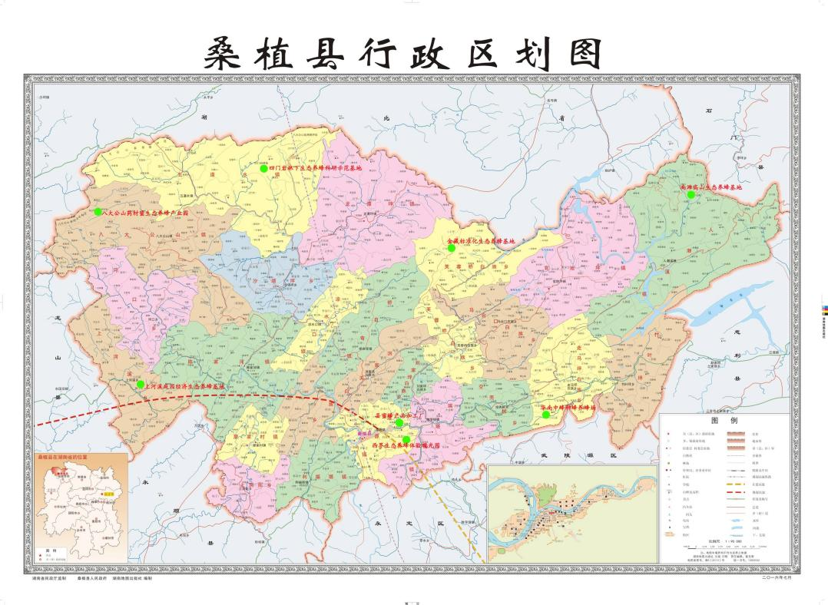

1. 桑植蜂蜜产地范围为湖南省张家界市桑植县所辖23个乡镇，299个行政村（居委会）。地理坐标为东经109°41′~ 110°46′，北纬29°17′~38°84′。
   1. 桑植蜂蜜地理标志产品保护范围

